Światowy Dzień Pluszowego Misia- Listopad 2015

Drodzy Rodzice i Dzieci
Rozpoczynamy drugą edycję akcji
„Szyjemy Misie dla dzieci”
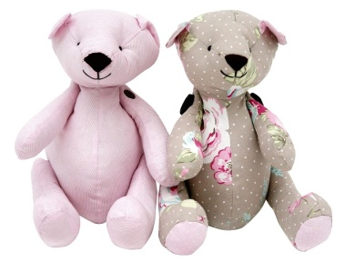
Niektórzy z nas pamiętają a inni niech zobaczą jak było w zeszłym roku: http://www.pp49szczecin.szkolnastrona.pl/art,38,szyjemy-misie-dla-dzieci-listopad-2014
Czekamy na najpiękniejszą, własnoręcznie wykonaną Przytulankę, Maskotkę Misia. Każdy kto ma dwie rączki i chęci, potrafi uszyć pięknego Misia. A takie powinny być Misie:
- Misie mogą być kolorowe, gładkie, w kwiatki, kokardki, paski, kratkę, łatkę- byle były wesołe (Google: szyte misie/ grafika)
- Uszyjmy misie wielkości do 30 cm.
- Wypchane powinny być poliestrem (wypełnieniem z poduszek) by łatwo je było można wyprać.
- Misie oczywiście muszą być czyściutkie, bo pojadą do chorych dzieci, do Szpitala Onkologicznego Św. Mikołaja na Unii Lubelskiej w Szczecinie
- Misio musi mieć imię, gdyż bezimienne misie są smutne.
Przykładowy wzór wykroju Przytulanki Misia można dostać u Pań w salach/ klasach lub znaleźć w Internecie wpisując w Google : wykrój misia/grafika szyte misie/ grafika
Na Wasze Misie czekamy do poniedziałku 23.11.2015 w PP Nr 49 na grupie Dzwoneczki
Życzymy wspaniałego wspólnego czasu (mamy, taty… i dziecka) tworzenia!
Koordynatorem Akcji jest Magdalena Siewier
e-mail magdasiewierek@poczta.onet.pl

Metryczka dla Misia

Imię i nazwisko twórcy Misia (dziecka) …………………………………………………………………………………………………
Szkoła/ Przedszkole……………………………..Kl/Gr …………………………..
Imię i Nazwisko Nauczyciela opiekuna Akcji w placówce ………………………………………………………………………………………….

Imię Misia …………………………………………………………………………..

